Министерство науки и высшего образования Российской Федерации

Федеральное государственное бюджетное образовательное учреждение высшего образования

“Российский экономический Университет им. Г.В. Плеханова

**Московский приборостроительный техникум**

Специальность 09.02.07 Информационные системы и программирования

(Специалист по информационным системам)

**Отчет**

По дисциплине «Информационные технологии»

|  |  |
| --- | --- |
| Выполнил студент  Группы ИС50-1-22  Ненашев Николай Максимович | Проверил преподаватель  Павлова Анастасия Витальевна |

**ЗАДАНИЕ:**

1. Была выбрана тема: Магазин мобильных телефонов**1.**Создайте новый excel – файл, в нем создайте пять листов и переименуйте их под соответствующие категории товаров магазина.



Рисунок 1 - созданы пять листов и переименованы

1. На каждом листе для соответствующей категории товаров напишите минимум 5 типов и укажите цену за 1 ед. товаров в рублях.

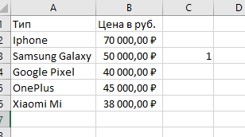

Рисунок 2 - лист Сенсорные

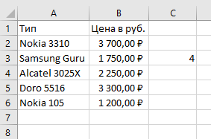

Рисунок 3 - лист Кнопочные

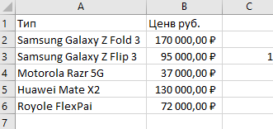

Рисунок 4 - лист Складные

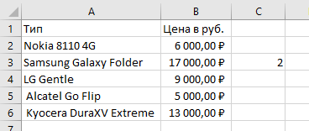

Рисунок 5 - лист Полукнопочные

1. Создайте шестой лист и назовите его «Касса магазина».



Рисунок 6 - создал лист Касса

1. На шестом листе создайте форму для расчета товаров

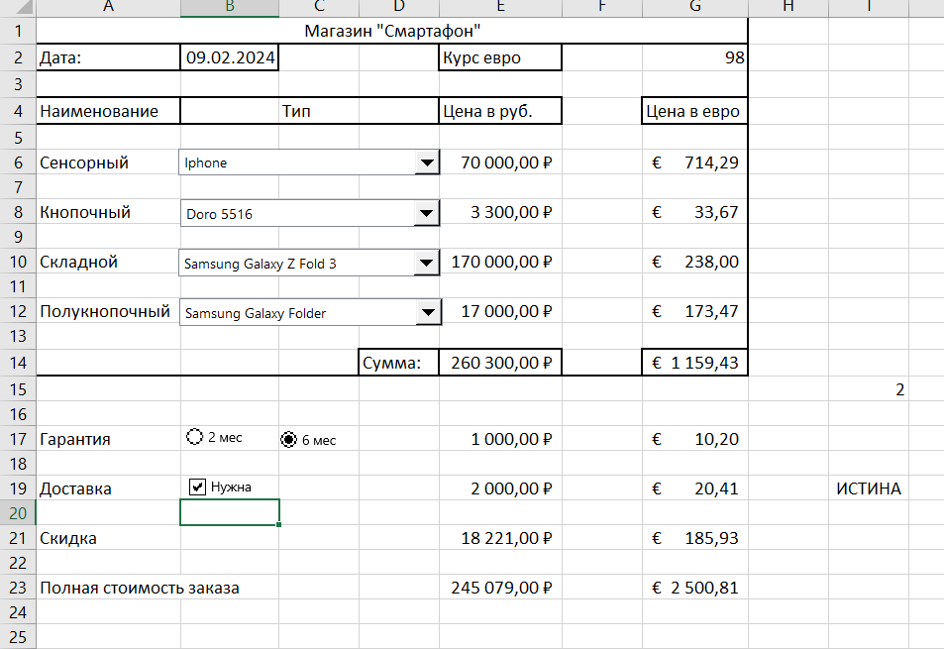

Рисунок 7 - создал форму для расчёта товаров

* 1. Самую первую строчку – *стоимость компьютера* – переименуйте в - *Магазин «придумайте сами название» -*



Рисунок 8 - переименовал

* 1. Укажите в ячейке дата – сегодняшнюю дату

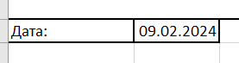

Рисунок 9 - указал дату

* 1. Укажите в ячейке курс Евро



Рисунок 10- указал курс

* 1. Напишите категории товаров (название листов)

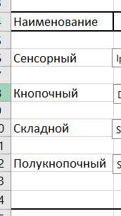

Рисунок 11 - указал название

* 1. Напротив каждой категории товара поместите – *Поле со списком*.

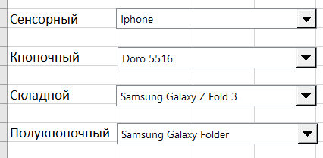

Рисунок 12 - поле со списком

* 1. Свяжите каждое поле с соответствующими значениями на листах (вспоминай как делали на паре, либо смотри в примере выше).

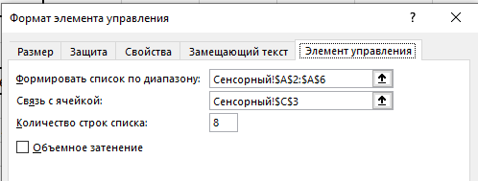

Рисунок 13 - связал поля

* 1. Напротив поля **Гарантия** создайте два *переключателя*, укажите «2 мес» и «6 мес», Свяжите эти переключатели с какой-нибудь ячейкой (см. пример задания)



Рисунок 14 - Указал гарантию

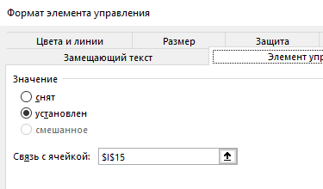

Рисунок 15 - связал с ячейкой

* 1. Напротив поля **Доставка** создайте *флажок*, укажите «нужна». Свяжите этот флажок с какой-нибудь ячейкой (см. пример задания)



Рисунок 16 - создал флажок

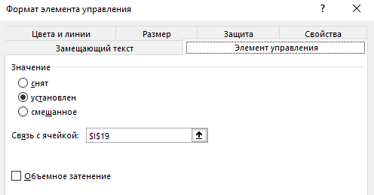

Рисунок 17 - связал с ячейкой

* 1. Создайте поле **Скидка.**



Рисунок 18 - создал поле скидка

1. Рассчитайте цену в рублях, учитывая курс $

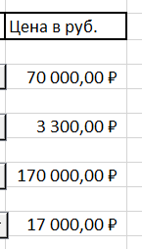

Рисунок 19 - цена в руб

1. Рассчитайте общую сумму товаров в рублях и долларах

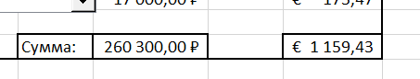

Рисунок 20 - общая сумма

1. Рассчитайте гарантию



Рисунок 21 - рассчитал гарантию



Рисунок 22 - рассчитал гарантию

1. Рассчитайте доставку



Рисунок 23 - рассчитал доставку

1. Рассчитайте скидку



Рисунок 24 - рассчитал скидку

1. Рассчитайте общий итог (сумма товаров+доставка+гарантия-скидка)



Рисунок 25 - полная стоимость

1. Примените границы к форме и залейте ее каким-нибудь цветом\

